Цель: разработать алгоритм управления вектором тяги модели первой ступени ракеты Falcon9, осуществляющий ее посадку на платформу из произвольного начального состояния. Критерием качества посадки является штрафной балл: чем он меньше, тем лучше. Удачной посадкой и ее моментом считается касание уровня платформы (y=0) двух опор ступени (зеленые точки на рисунке). Если первым возникает касание уровня y=0 любым из углов ступени (на рисунке отмечены красными точками), то регистрируется аварийная посадка.

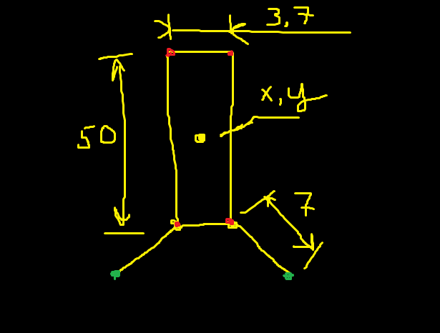

Габаритные параметры I ступени ракеты

В случае удачной посадки штрафной бал вычисляется как сумма, состоящая из времени, прошедшего с начала моделирования до момента посадки (с), а также модулей вертикальной скорости (м/с), горизонтального смещения от центра платформы (центр при x=0, м) и углового отклонения тела ракеты от ее вертикального положения (град). В случае неудачной посадки или ее невыполнения за отведенное время (100 секунд) штрафной балл вычисляется как 1000 + горизонтальное смещение ступени от центра платформы (центр при x=0, м).

Для возможности проведения автоматического соревнования, все ваши решения должны быть приведены к единому виду. Действия, которые необходимо для этого совершить, представлены в финальной части сопровождающего видео.